Тема. Пространственные представления.
Цель. Формирование у детей зрительно-пространственных представлений.
Задачи:
- продолжать формировать зрительно-пространственные представления, умение ориентироваться на листе в крупную клетку;
- продолжать учить детей при сравнении двух предметов выделять параметр длины, ширины, высоты, использовать в речи слова «длиннее – короче», «выше – ниже», «шире – уже»;
- закреплять умение различать и называть геометрические фигуры (круг, квадрат, треугольник, цилиндр, конус, пирамида, призма, куб); упражнять в составлении рисунка из геометрических фигур по памяти;
- закреплять умение продолжать ряд, составленный из фигур;
- развивать речь, наблюдательность, мыслительную активность, умение высказывать и обосновывать свои суждения;
- продолжать развивать зрительное внимание, память, логическое мышление, развивать конструктивные и творческие способности, фантазию, творческое воображение, артикуляционную, тонкую и общую моторику, сенсорные процессы, координацию речи с движением;
- воспитывать дружеские взаимоотношения между детьми, привычку заниматься сообща.
Оборудование: демонстрационный материал – геометрические фигуры разного цвета и величины; раздаточный материал – геометрические фигуры разного цвета и величины, листы бумаги и цветные карандаши и др.
Ход занятия
I. Организация начала занятия.
Формирование положительной установки детей на участие в занятии.
Логопед. Сейчас мы с вами немного поиграем. Проведем разминку. Отвечать нужно быстро и правильно.
- Какой сегодня день недели?
- Какой зимний месяц сейчас идет?
- Какое сейчас время года?
Логопед. Верно ребята, наступила зима. На улице лежит снег. С неба падают красивые снежинки. Настоящий снегопад. Когда ветер подует, снежинки закружатся в воздухе. Давайте мы с вами будем дуть на снежинки.
II. Основная часть.
Дыхательная гимнастика.
Упражнение «Зимние снежинки».
Логопед приглашает детей к стойке, на которой натянут шнур с прикреплёнными к нему снежинками из бумаги. Снежинки находятся на уровне рта ребёнка.
Логопед. Давайте подуем на снежинки, чтобы они закружились.
Дети выполняют упражнение.
Игра «Назови фигуру».
Логопед. Ой, ребята, я совсем забыла, к нам в детский сад пришло письмо для нашей группы (на письме изображение Буратино). Как вы думаете от кого оно?
Логопед. Правильно. Давайте его, прочитаем (логопед открывает письмо и читает): «Ребята, помогите! Хитрая Лиса Алиса и Кот Базилио похитили Золотой ключик и спрятали его».
Логопед. Ну, что ребята, поможем Буратино отыскать Золотой ключик.
Логопед. Ну, тогда в путь.
Дети двигаются по группе.
Логопед. Перед нами изображения геометрических фигур.
Логопед. Ребята скажите, пожалуйста, какие геометрические фигуры вы видите?
Дети выбирают фигуру, и называют ее.
Логопед. Молодцы, ребята, назвали фигуры. Но нам пора.

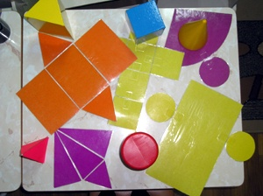
Рисунок 25 ‒ Стимульный материал «Геометрические фигуры».

Дети двигаются по группе.
Логопед. А впереди болото. Перейти через болото можно только по кочкам, на которых написаны цифры. Идти мы будем в прямом порядке от 1 до 10.
Дети шагают по кочкам и считают.
Дыхательное упражнение «Дровосек».
Логопед. Молодцы, перебрались на другой берег. А впереди две полянки, как здесь хорошо! Давайте вдохнём чистый воздух.
Дети делают глубокой вдох, не поднимая плеч.
Логопед. Давайте рассмотрим две полянки и сравним.
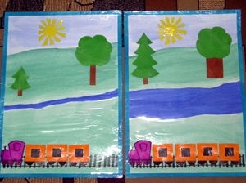
Рисунок 26 ‒ Стимульный материал «Две полянки».

Дети рассматривают предметы на полянах и сравнивают их по величине.
Логопед. Ребята, а на этой поляне есть золотой ключик?
Логопед. Тогда в путь. А впереди дороги нет. Нам нужно вернуться и опять перейти через болото. Но теперь мы будем идти в обратном порядке от 10 до 1.
Дети шагают по кочкам и считают в обратном порядке.
Игра «Бабочка – лети!»
Логопед. Посмотрите, какая красивая бабочка летит. Давайте понаблюдаем за ее полетом.
Дети садятся за столы, берут лист с разлинованными клетками и нарисованную бабочку.
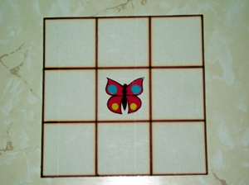
Рисунок 27 ‒ Стимульный материал «Бабочка».

Логопед. Бабочка полетела и села на середину листа.
Бабочка полетела на одну клетку вверх.
Бабочка полетела на одну клетку вправо.
Где оказалась бабочка?
Логопед. Ребята давайте им представим, что мы маленькие бабочки.
Пальчиковая гимнастика «Бабочки».
Дети выполняют упражнение.
Игра «Геометрическая мозаика».
Логопед. Наблюдая за бабочкой, мы заблудились. Давайте с помощью геометрических фигур выложим дорожку, которая нас приведет к Золотому ключику. Из каких фигур будет состоять дорожка и как они чередуются по форме.
Дети выкладывают дорожку.
Логопед. Ребята, дорожка привела нас к дому. В этом домике и спрятан Золотой ключик, но на двери весит замок. Замок откроется, если мы справимся еще с одним заданием. Логопед показывает картину с изображением домика выложенного из геометрических фигур.
Логопед. Внимательно рассмотрите эту картину и скажите, из каких геометрических фигур построен домик.
Дети называют геометрические фигуры.
Логопед. Молодцы, ребята! Посмотрите, замок открылся, а за дверью действительно Золотой ключик. Вы правильно выполнили задания и помогли Буратино найти Золотой ключик.
III. Итог занятия.
Логопед подводит итоги занятия, опрашивает детей о пройденном занятии. Оценивает работу детей.

